美丽的大自然
美丽的大自然是我们生活的家园。本单元主要是描绘了美丽的大自然，我们大家要一起来讨论大自然是什么样子的？我们要如何和大自然相处？
大自然里有什么？
大 自然里有很多小动物、许多花花草草、还有蓝天白云。
说一说你喜欢大自然里的什么？
小鸟。它非常可爱，声音很好听，会飞来飞去。
我们的学习
1.《一去二三里》诗歌中有哪些景物？
美丽的大自然

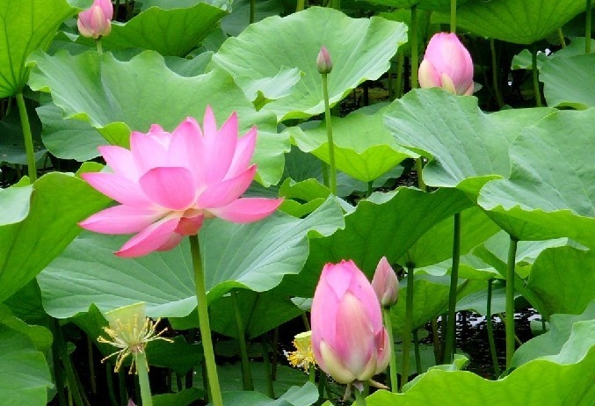
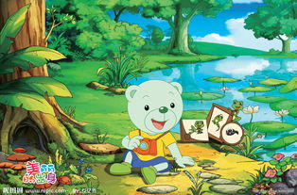

学生姓名
学校
班级
学校地址

小村庄、亭台、花、山水等。
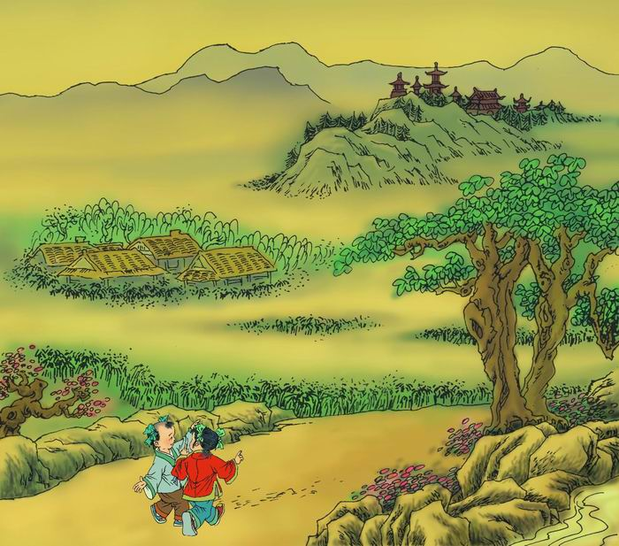
4.《天上的小白羊》云是什么颜色的？是什么形状的？
白色的，像小白羊。
《山青青》课文描写了什么景色？
美丽热闹的大自然。青色的山，水，树，草，苗和田。还有花朵鸟儿和春风春雨。

4.《江南》 南水乡有怎样的景色？
风景美丽，鱼儿在长满荷花的水中自由嬉戏的景色。

结论
大自然是美丽的充满活力的,大自然里有很多小动物、许多花花草草、还 有蓝天白云。我们要爱护大自然，保护大自然。

